Осеннее развлечение для детей средней группы «В»
Действующие лица (все роли исполняют взрослые):
- Ведущий(Воспитатель)
- Медведь
- Заяц
- Осень
Звучит музыка, дети входят в зал
Ведущий. Ребятки, я сегодня приглашаю вас в осенний лес! Но путь туда далёк, и чтобы не устали наши ножки, давайте поедем на поезде! 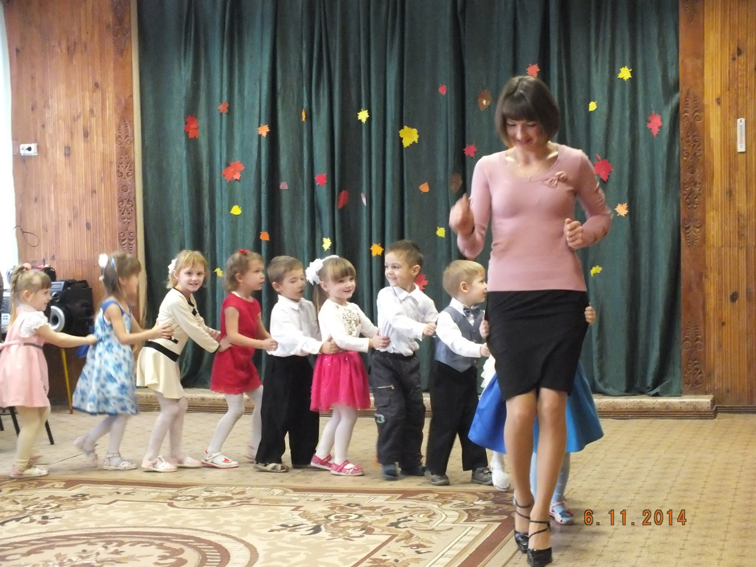
Дети строятся паровозиком, воспитатель – впереди. Все вместе топающим шагом двигаются по залу под музыку.
Утром мы во двор идём,
Листья сыплются дождём,
Под ногами шелестят
И летят, летят, летят!
Вот и нам в лесок, сколько листьев прилетело! И жёлтые, и красные, очень красивые! Правда? А знаете, кто так красиво украсил наш лес? Это волшебница-осень! Очень она постаралась, листья, словно золотые! Слышите?.. А вот и ветерок подул. Давайте пошумим вместе с ветром. Возьмите по листочку и споём про них песенку!
Исполняется песня «Осень»
Ведущий. Осенью везде красиво: и в лесу, и в саду, и во дворе!
1-й ребёнок. Праздник осенью в лесу,
И светло, и весело!
Вот какие украшенья
Осень здесь развесила!
Каждый листик золотой –
Маленькое солнышко –
Соберу в корзинку я,
Положу на донышко!
2-й ребёнок. Берегу я листики.
Осень продолжается!
Долго дома у меня
Праздник не кончается!
3-й ребёнок. Ветер листьями играет,
Листья с веток обрывает.
Листья жёлтые летят
Прямо под ноги ребят!
Ведущий. Ай да молодцы, ребятки! И песню звонко спели, и стихи про волшебницу-Осень прочитали!
А сейчас давайте-ка дадим работу нашим ножкам, заведём весёлую пляску!
Исполняется «Пляска парами».
Ведущий. Поплясали – теперь отдохнём. Сядем на пенёчки и послушаем, что же нам шепчет лес… Ребята, я слышу, к нам кто-то идёт…
В зал под музыку входит медведь
Ведущий. Ой, ребята, кто это?
Дети: Медведь! 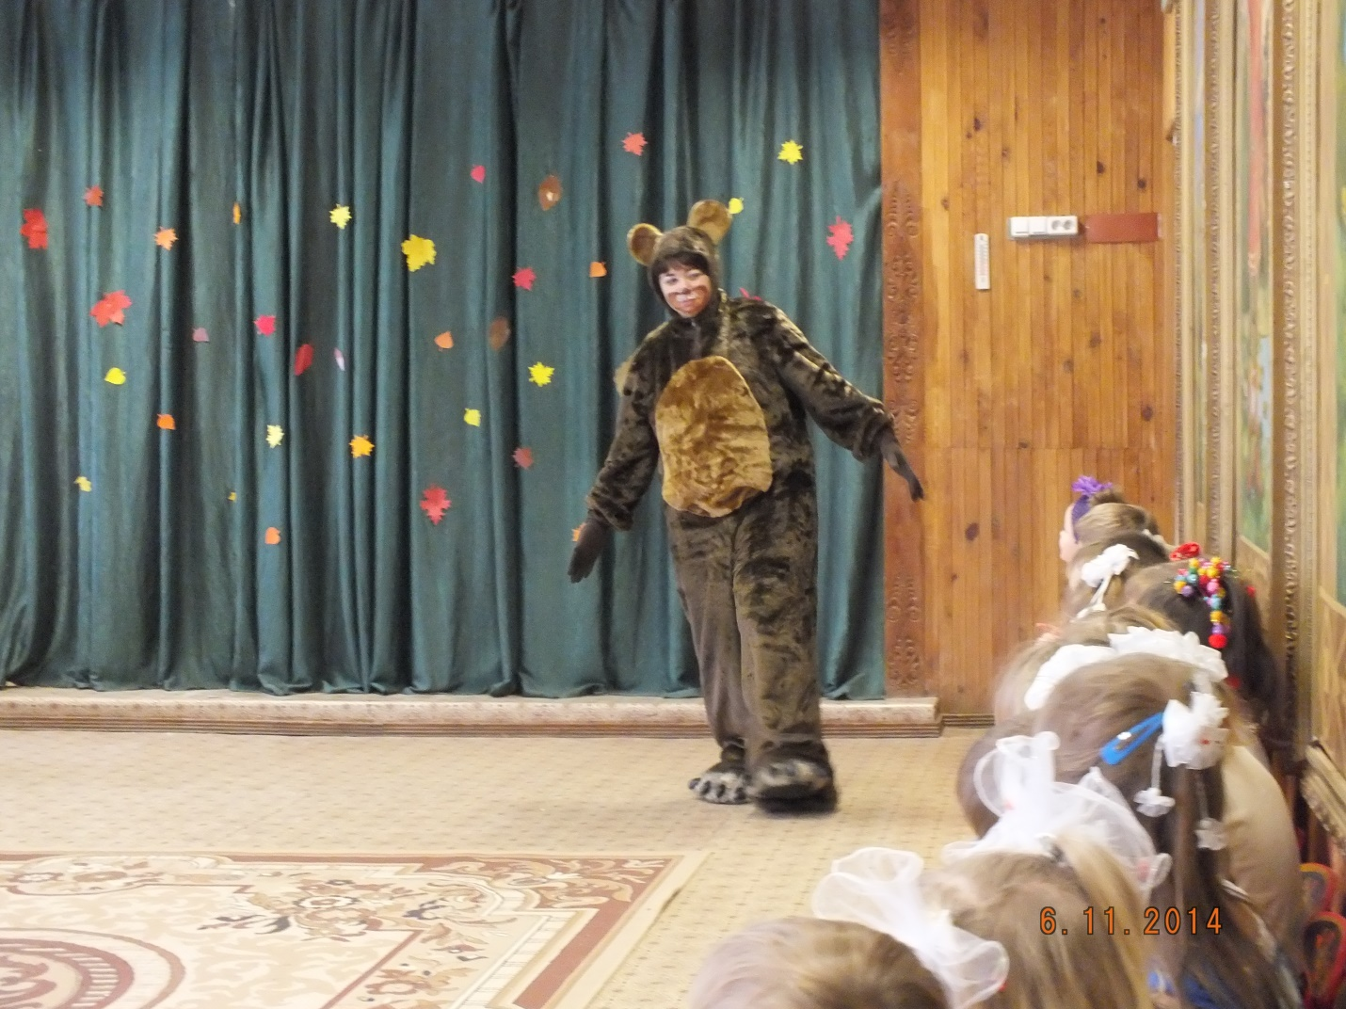

Медведь: Здравствуйте, ребятки! Ох, промок я, под дождь попал! А видели ли вы, ребятки, как идёт дождик? Очень хорошо! Дождик бывает маленький, тихий-тихий, вот такой! (Тихонько хлопает в ладошки, дети повторяют за ним. Звучит тихая музыка.) А бывает большой дождик, сильный-сильный, вот такой! (Хлопает в ладоши сильнее и быстрее. Дети повторяют за ним. Звучит прежняя музыка, но в более громком исполнении.) Вот как сильно капли стучат, шумят!
Проводится игра «Какой дождь?»
Медведь командует: «Тихий дождь!», «Сильный дождь!», «Ливень!». Дети хлопают в соответствующем темпе.
Ведущий. Миша, а мы про дождик песенку знаем! Хочешь послушать?
Медведь: Конечно, хочу!
Исполняется песня «Дождик».
Ведущий. Ой, ребятки, мы песенку про дождик спели, и тучка, в самом деле, налетела, дождик принесла.(Показывает тучку-макет с дождевыми капельками. Звучит музыка дождика, дети хлопают в ладошки, подражая шуму дождя.)
Но тут подул ветерок! (Дети дуют на тучку.) Угнал тучку, и выглянуло…(Показывает макет солнышка).
Дети. Солнышко!
ВЕД: Давайте споем песенку про солнышко.
Дети исполняют песню «Солнышко»
Медведь. Молодцы, ребята! Красивую песню спели. Мне пора идти свою берлогу к зиме готовить. До свидания!
Уходит
Ведущий. Вот и ушел наш Миша. Но… Я опять что-то слышу. Хотите узнать? Листочки шелестят, веточки хрустят… Кто же к нам ещё спешит?
Звучит музыка, в зал вбегает Зайка с корзинкой морковок.
Зайка. Здравствуйте, ребятишки,
Девочки и мальчишки!
А что тут у вас за праздник? Почему так весело?
Ведущий. А мы, Заинька встречаем праздник осени! Посмотри, как красиво кругом!
Зайка. Да, осенью очень красиво. Все вокруг разноцветное. Листики кружатся, как будто танцуют! А вы, ребята, умеете танцевать?
Ведущий. Конечно, зайка, умеем!
Исполняется «Пляска» Движения показывает зайка
Зайка как будто нечаянно падает и рассыпает корзинку с морковками.
Зайка: Ой, ребята, помогите, мои морковки соберите!
Дети собирают морковки в корзинку. 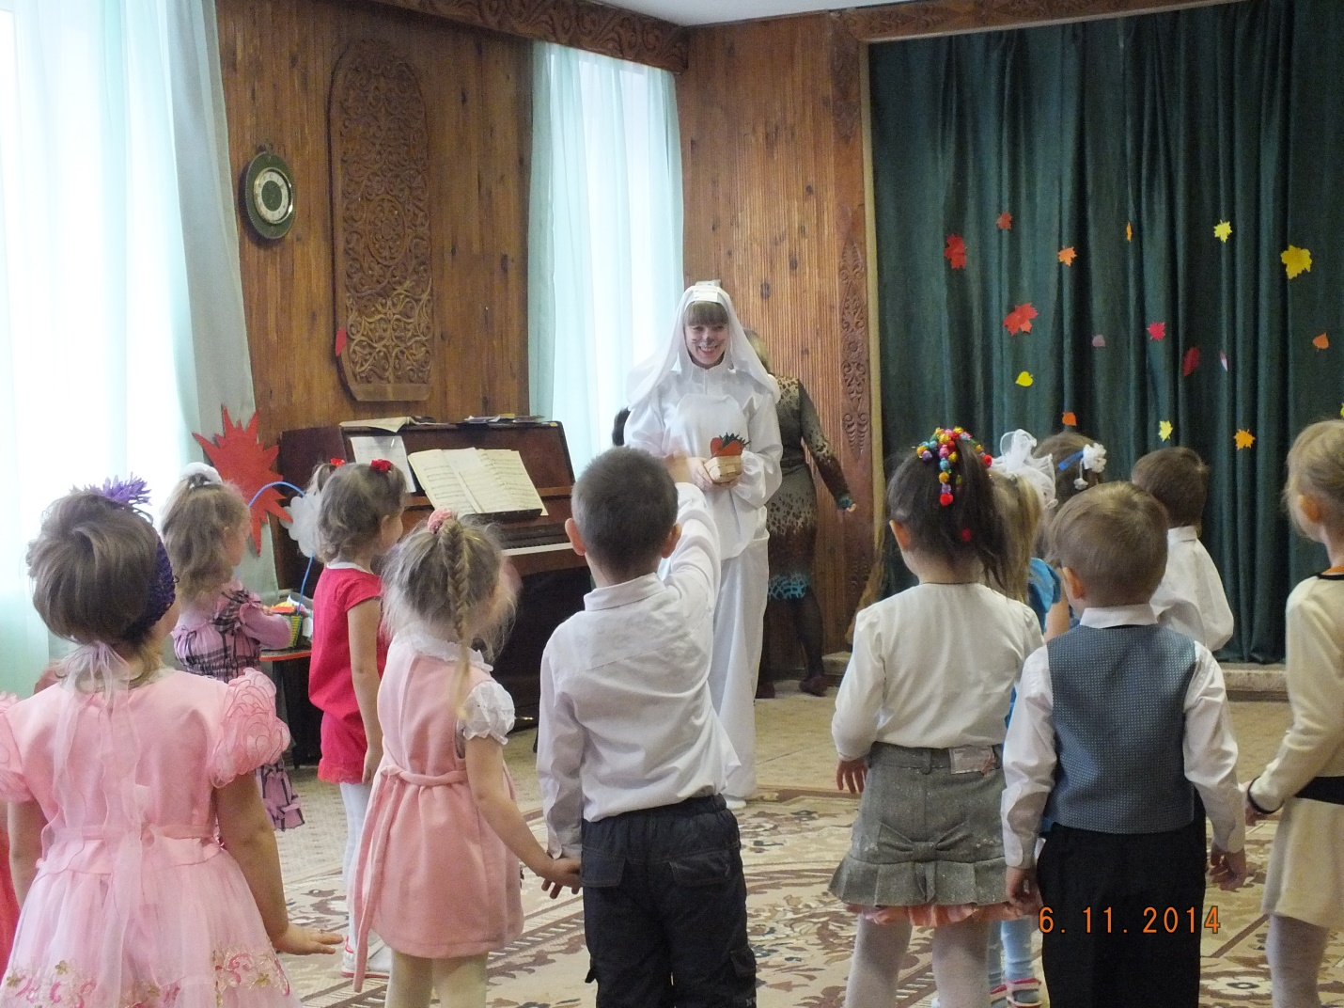
Зайка: Славно мы повеселились,
Поиграли, порезвились!
Но пришла пора прощаться,
В свои норки возвращаться!
До свидания!
Под музыку Зайка убегает.

Ведущий. Ребята, что же это такое? Вот к нам в гости на праздник, и Мишка приходил, и Зайка-трусишка! А волшебницы-Осени всё нет и нет! Что же нам делать? Может, стишок про неё расскажем? Осень услышит его и придёт!
Ребёнок. Осень – чудная пора!
Любит осень детвора!
В лес с корзинками мы ходим,
Много там грибов находим!
Звучит вальс, в зал входит Осень.
Осень. Вы обо мне? А вот и я!
Здравствуйте, мои друзья!
Я немного задержалась,
Всё трудилась, наряжалась!
Раздавала всем осинкам
Разноцветные косынки
Яркие, приметные,
Издали заметные!
А пока к вам в гости шла,
Вот какой платок нашла.
Разноцветный, расписной,
Необычный, непростой!
Предлагаю вам, друзья,
Поиграть с платочком я!
Хотите? Тогда выходите!
Проводится игра «Волшебный платок».
Звучит весёлая подвижная музыка. Дети свободно двигаются по залу, выполняют различные плясовые движения. Неожиданно музыка меняется на более тихую, спокойную. Дети приседают и закрывают глаза ладошками. Осень, расправив большой платок, под лёгкую музыку обходит ребят и кого-нибудь из них накрывает платком.
Осень. Раз! Два! Три!
Кто же спрятался внутри?
Не зевайте, не зевайте!
Поскорее отвечайте!
Дети называют имя спрятанного под платком ребёнка. Если угадали, то платок поднимают. Ребёнок, находившийся под платком, прыгает под весёлую музыку, а все остальные хлопают ему.
Играя последний раз, Осень накрывает платком корзину с яблоками, незаметно внесённую в зал. Осень вновь произносит свои слова. Дети называют имя ребёнка, который, по их мнению, спрятался под платком.
Ведущий. Нет! Все ребятки тут! Кто же тогда под платочком спрятался?
Осень. Мы платочек поднимаем,
Что под ним, сейчас узнаем,
Что же это? Корзинка! 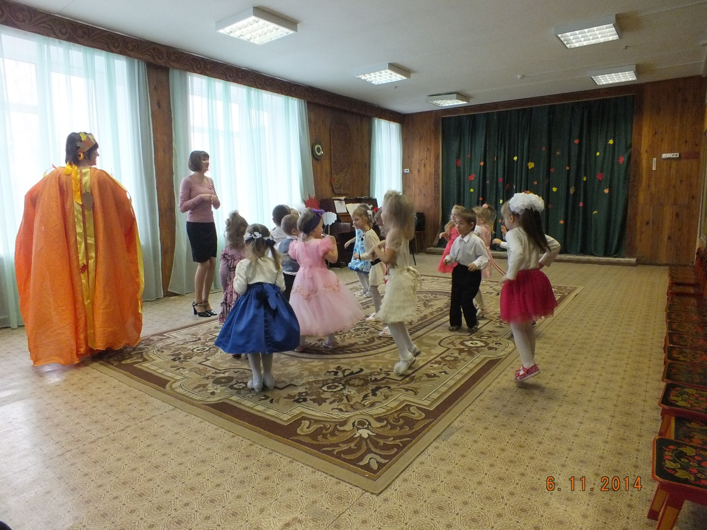
Отодвигает листья, прикрывающие яблоки.
А в корзинке…
Дети. Яблоки!
Звучит весёлая музыка. Осень угощает детей яблоками.
Осень. Очень весело нам было!
Всех ребят я полюбила.
Но прощаться нам пора.
Что поделать? Ждут дела!
До свидания!
Под музыку осень покидает зал, дети машут ей вслед рукой.

1-й ребёнок. Праздник осенью в лесу,
И светло, и весело!
Вот какие украшенья
Осень здесь развесила!
Каждый листик золотой –
Маленькое солнышко –
Соберу в корзинку я,
Положу на донышко!
2-й ребёнок. Берегу я листики.
Осень продолжается!
Долго дома у меня
Праздник не кончается!
3-й ребёнок. Ветер листьями играет,
Листья с веток обрывает.
Листья жёлтые летят
Прямо под ноги ребят!

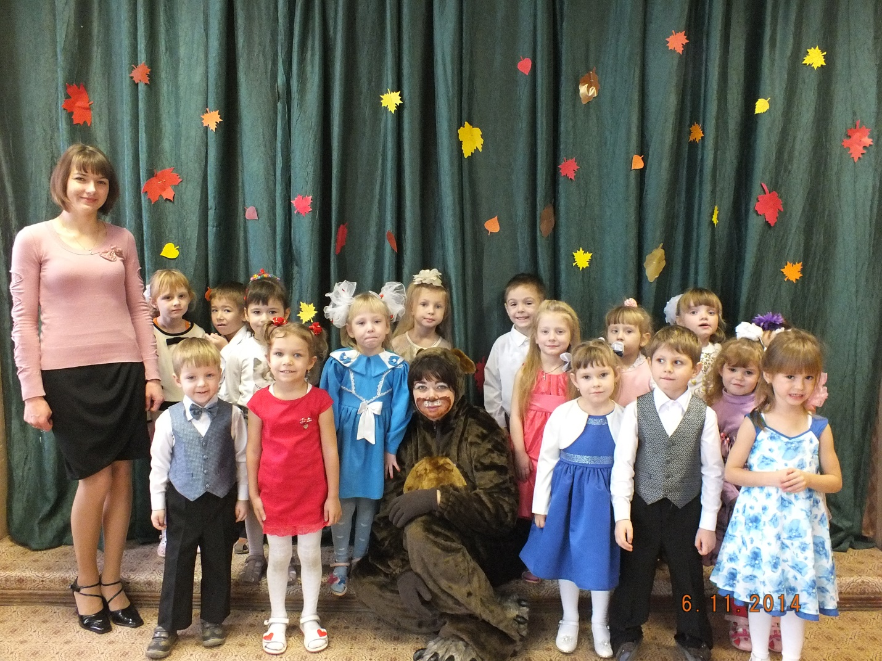

Фотографируемся на память.

